КГБС(К)ОУ «Заринская специальная (коррекционная) общеобразовательная школа-интернат VIII вида»

Конспект урока письма и развития речи в 6 классе
Тема: Имена прилагательные мужского рода

Автор: Спицкая О.Т.,
учитель письма и развития речи

г.Заринск
2013г.
Тема: Имена прилагательные мужского рода
Цель: 1. познакомить учащихся с грамматическими признаками имён прилагательных мужского рода, учить находить имена прилагательные мужского рода в предложении; развивать устную и письменную речь учащихся
2. коррекция психических процессов: памяти, внимания, логического мышления
3. содержанием урока способствовать воспитанию мотивации к учению, заинтересовать историей родного города
Оборудование: учебник русского языка, таблицы по данной теме, карта города Заринска, кусочки кокса, карточки для индивидуальной работы.

Ход урока.
I. Целеполагание.
II.Учитель: Ребята, я прочитаю вам отрывок из стихотворения Юрия Кузьмина «Стройплощадка». О чём говорится в этом стихотворении?
Вечерами я вижу из окон
Город мой на ладонях полей.
Очень быстро вырасти смог он
Выше старых моих тополей.
-О каком городе рассказывается? Сколько лет исполнилось г.Заринску в 2012году?
III.Словарная работа.
1.Орфографическая пятиминутка: вставить пропущенные буквы, объяснить их правописание.
Горо… , заво…, со…нце, з…ма, кокс.
2.Лексическое значение слова кокс. Подчеркнуть слово, значение которого не понятно.
Кокс-это твердая масса, получаемая путём прокаливания каменного угля.
- Где используется кокс?
3.Из двух слов (кокс, химический) образовать одно слово.
Объяснить значение слова коксохимический. Словосочетание коксохимический заменить одним словом. (коксохим)
IV.Изучение нового материала.
1.Составить словосочетания по схеме прилагательное+существительное.
серый завод
коксохимический город
молодой зима
яркое кокс
суровая солнце
Образец: серый кокс, молодой город, коксохимический завод, суровая зима, яркое солнце.
2. Вопросы и задания.
- Как определить род прилагательных?
Определить род прилагательных, выделить окончания прилагательных.
-Подчеркнуть волнистой чертой прилагательные мужского рода.
-На какой вопрос отвечают прилагательные мужского рода?
-Какие окончания имеют прилагательные мужского рода?
3.Работа с таблицей.
4. Работа по учебнику ( Н.Г.Галунчикова, Э.В.Якубовская ) правило, стр. 127.
5.Работа с деформированным предложением: составить предложение, выполнить грамматический разбор.
Город Заринск, на реке, молодой, находится, Чумыш.
V. Физминутка.
VI.Закрепление материала.
1.Учитель: Больше 30 лет строится город. У нас много интересных мест. На карте они отмечены. Проведём заочное путешествие по Заринску.
2. Пользуясь картой, учащиеся рассказывают о городе Заринске.
3.Учащийся: Отправляемся на станцию «Юных натуралистов».Там интересный материал о лесных жителях: медведе, волке, рыси, лисе.
4.Работа по учебнику(Н.Г.Галунчикова, Э.В.Якубовская): стр.128, упр.206
- чтение текста учителем
- знакомство с заданием
- выполнение упражнения (дифференцированно)
5.Работа с прилагательными, которые были использованы при описании рыси.
крупный короткий прекрасный
ловкий густой неплохой
сильный непроходимый могучий
Поставить ударение, подчеркнуть прилагательные, в которых ударение падает на окончание.
Обобщение.
6.Учитель: Гордость нашего города-коксохим. Алтайский коксохимический завод производит кокс.
7.Письмо под диктовку.
Алтайский коксохимический завод производит кокс.
Указать существительное, от которого ставишь к прилагательному вопрос какой? Выделить окончания прилагательных мужского рода.
8. Отрывок из стихотворения:
Коксохим-гордость наша!
Он красивый и молодой
Кокс его, прочный и качественный,
Всегда нужен стране родной.
Подчеркнуть волнистой чертой прилагательные мужского рода, выделить их окончания.
Выписать словосочетания по схеме: прилагательное+существительное.
VII.Домашнее задание: стр. 129, упр.207(дифференцированно)
VIII.Итог урока.
1.На какой вопрос отвечают прилагательные мужского рода?
2.Какие окончания имеют прилагательные мужского рода?
3. Какое окончание может быть только под ударением?

Приложение. Какой?
-ой
-ый
-ий

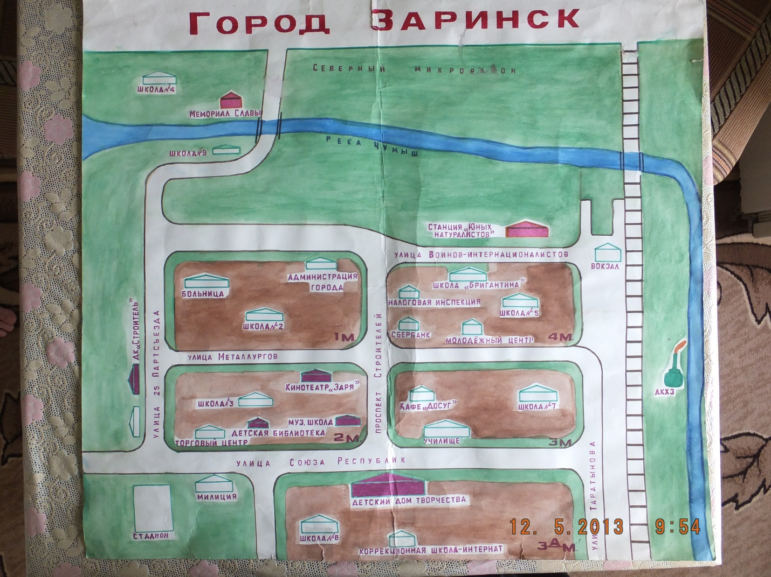
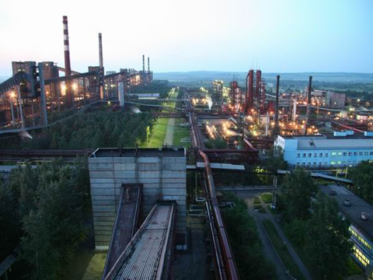
Алтайский коксохимический завод

